Организаторы досуга.
Вот уже многие годы Дом культуры пос. Тоновка Кирсановского района является центром культурной и общественной жизни села.
Дом культуры единственный социокультурный центр в селе, который работает с различными категориями населения: детьми и подростками, молодёжью, пожилыми людьми.
Возглавляет творческий коллектив Дома культуры с 2008 года Копырюлина Ольга Михайловна, умелый организатор, грамотный специалист.
За 9 месяцев 2014 года подготовлено и проведено 162 мероприятия, направленных на сохранение традиционной народной культуры, развитие самодеятельного художественного творчества, культурное обслуживание различных категорий населения, из них более 50% мероприятий проводятся на платной основе.
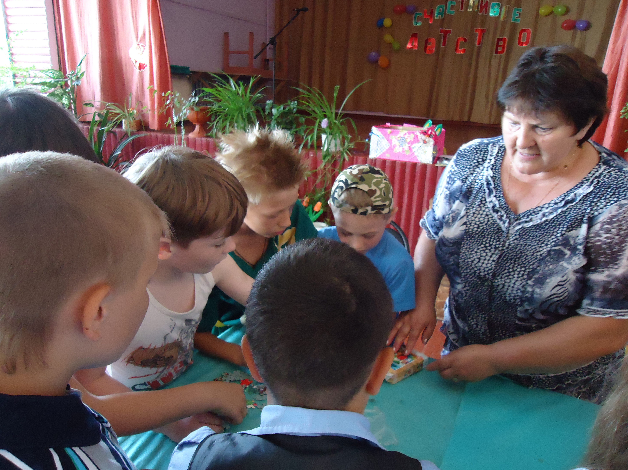
Клубное учреждение активно работает по организации досуга пожилых людей «Нам года – не беда». По сложившейся традиции ветераны и пожилые – это наиболее активная, творческая и ответственная аудитория. В культурно – досуговом учреждении наработан богатый опыт работы с данной аудиторией. При составлении плана работы, мероприятия согласуются с различными общественными организациями, но наиболее тесно и в контакте работают с Советом ветеранов. Совместно с которым готовятся массовые мероприятия, посвященные Дню Победы, Дню Памяти и Скорби, Дню народного единства, профессиональные праздники.
В целях формирования патриотических чувств подрастающего поколения, на основе героических событий прошлого России, для учащихся Уваровщинской школы, были организованы следующие мероприятия: урок мужества, посвящённый землякам, воинам-интернационалистам «В своей стране, как иностранец, ты навсегда для всех Афганец»; торжественное собрание, посвящённое годовщине Победы в Великой Отечественной войне «Поздравить с днём святой Победы, позвольте дорогие Вас»; чествование ветеранов Великой Отечественной войны «У времени своя память».
Именно представители старшего поколения показывают пример бережного отношения к культурному наследию, стараясь прививать любовь к народному творчеству детям и молодежи.
Мы живём в очень сложное, неспокойное время, когда на многое начинаем смотреть по-новому, когда заново открываем и переосмысливаем старые истины. Глубокое уважение и поддержку заслуживают те сельские поселения, где бережно сохраняется и развивается народная традиционная культура, где передается из поколения в поколение не только традиции художественных промыслов и самодеятельности, но и опыт социального общения, воспитания любви к малой Родине.
Сегодня особенно заметно возрос интерес к народному творчеству: в нём люди ищут истоки своих характеров, взаимоотношений, исторические корни. Большое внимание уделяется фольклору: обрядам, традициям, обычаям, которые долгое время были в забвении.
Сохранение и развитие нематериального культурного наследия является приоритетным направлением и в работе Ольги Михайловны. Она изучает, а впоследствии передаёт детям и представителям старшего поколения представление о многогранной национальной культуре. Совместно с активными жителями своего села, участниками многих мероприятий, весело организовала Рождество. Как встарь ходили с колядками по дворам, величая хозяек. Всем селом по традиции празднуется и Масленица «Солнышко с блиночком приглашают» - так называлось театрализованное представление, которое было мастерски организовано Ольгой Михайловной.
Много внимания уделяется работе с детьми и молодёжью. Для данной аудитории, за 9 месяцев текущего года, были организованы и проведены 46 мероприятий, в которых приняло участие более 1000 человек.
При ДК пос. Тоновка функционируют клуб выходного дня школьника, клуб «Юный краевед». Дети и подростки являются активными участниками мероприятий, в том числе по профилактике наркомании. Живой интерес и бурное обсуждение вызвало мероприятие для подростков – театрализованный диспут «На краю пропасти» ко Дню борьбы с наркоманией.
Ярко и красочно прошёл конкурс семейного художественного творчества «Я, ты, он, она – вместе дружная семья». Целью которого, являлись создание самобытных семейных коллективов, сохранение и развитие традиций преемственности, укрепление семейных и семейно-родственных связей, повышение роли семейного творчества в эстетическом, нравственном воспитании подрастающего поколения.
Ольга Михайловна всегда ответственно и с энтузиазмом берётся за новые проекты, доводя их до совершенства. Новые формы организации досуга заняли достойное место в работе клубного учреждения. Организованные свадебные, юбилейные торжества пользуются большим успехом не только у местного населения, но и гостей района и города. Ольга Михайловна является не только автором оригинальных сценариев праздников, театрализованных представлений и конкурсно – развлекательных программ, но и режиссёром – постановщиком.
Любительское художественное творчество, разнообразное по жанрам и формам, занимает значительное место в деятельности культурно-досугового учреждения. В ДК работают 10 клубных формирований с количеством участников 89 человек.
Участники художественной самодеятельности показывают своё мастерство не только на районной сцене. В копилке наград творческих коллективов, участие в областном конкурсе вокального мастерства «Зигзаг удачи» (г. Котовск); зональном конкурсе межрегионального фестиваля «Тамбовская канарейка» (г. Кирсанов); межрегиональном конкурсе патриотической песни «Мелодии солдатского сердца» (г. Тамбов).
На базе ДК неоднократно проводились выездные районные семинары работников клубных учреждений, с обязательным обменом опытом работы, показательными мероприятиями.
Работа Дома культуры пос. Тоновка во главе с руководителем неоднократно отмечалась Почётными грамотами и Дипломами.

Составитель: зав. отделом ТОГБУК «НМЦ НТ и Д» Т. Е. Бусина

